**Bootstrap 4**

BS 4 по умолч. использ. flex-box

BS 4 полностью перешел на sass (less не поддерж.)

Поддержка IE только выше 10

Шрифты переведенны в 'rem' и ' em' единицы

в BS4 плагины переписаны на ES6

Библ. Tizzer улучшено позиционирование.

Вместо всех панелей введен компонент card

и т.д.

Урок 2

Если мы ничего не меняли в ядре, то лучше выбрать CDN подключение Bootstrap. Потому что, файлы будут загружены с ближ. сервера к пользователю, и если пользователь уже заходил на сайт который использует данные библ., то они не заграж. повторно, а берутся из кеша браузера.

~~Файл bootstrap.css.map и bootstrap.min.css.map сообщают браузеру их адрес в библиотеке Bootstrap, автор переименовал их в _bootstrap.css.map и _bootstrap.min.css.map~~

Урок 3

теория колонок

Урок 4

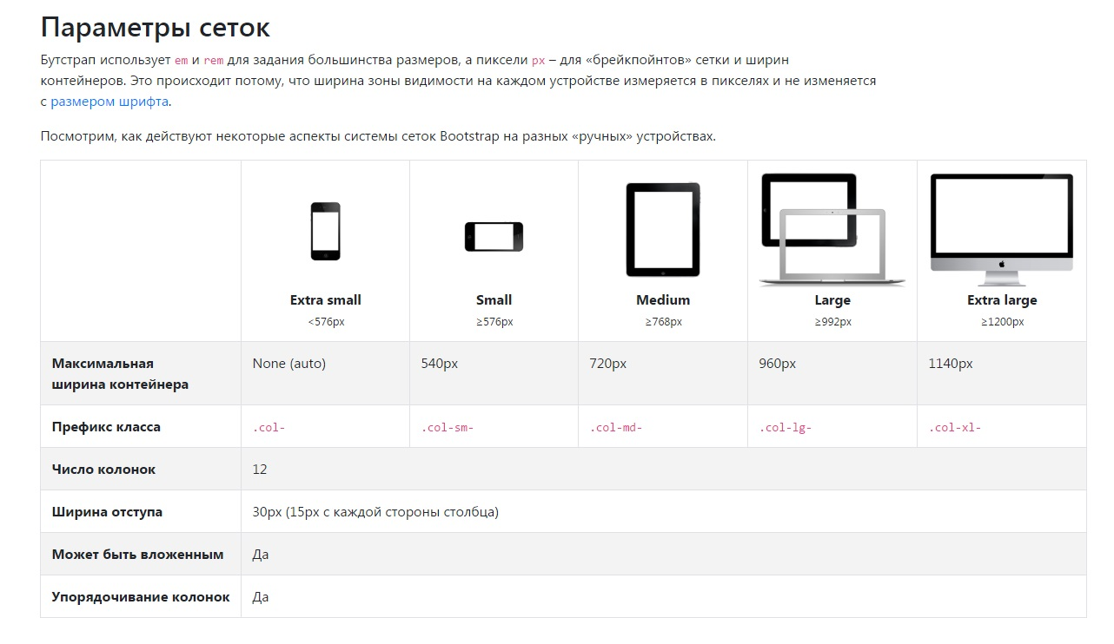

***BS4 features*** - Если одна колонка содержит много контента и выше другой, то вторая подравняется под высоту первой колонки это особенность BS4, в BS3 такого нет.

На мобильниках лучше делать чтобы сначала контент потом sidebar, на десктопах наооборот, слева sidebar потом справа контент. Для того чтобы менять блоки местами использ. классы push и pull

класс push-md-4 сдвигает блок на указанное кол-во ячеек вправо

класс pull-md-4 сдвигает блок на указанное кол-во ячеек влево

**Урок 5**

**колонки одной ширины**

**Классы не относящиеся к сетке**

Когда мы хотим получить четное кол-во колонок, то это не проблема, просто делим на нужное кол-во и все, но что делать если колонок не четное кол-во, например 5 кололнок ?

***BS4 features -*** в bs3 пришлось бы шаманить с вложенной сеткой в колноках. В BS4 сделать это очень просто, для этого использ. класс col

<!--Колонки одинаковой ширины-->  
<div class="container">  
 <div class="row">  
 <div class="col block1">1</div>  
 <div class="col block2">2</div>  
 <div class="col block3">3</div>  
 <div class="col block4">4</div>  
 <div class="col block5">5</div>  
 </div>  
</div>

можно также добавлять постфиксы -md -lg и т.д.

Также классы можно комбинировать.

<!--контент переменной ширины с центрированием-->  
<div class="container">  
 <div class="row justify-content-md-center">  
 <div class="col-lg-2 block1">1</div>  
 <div class="col-12 col-md-auto block3">Lorem ipsum dolor sit amet.</div>  
 <div class="col-lg-2 block2">2</div>  
 </div>  
</div>

класс: col-md-auto - ширина в зависимости от кол-ва контента.

класс: justify-content-md-center - центрирование добавляется вместе с классом row, здесь уже работает обертка flex. ! **работает только с классом col-auto**

Если хотим например по 2 колонки в ряду:

<!--класс w-10-->  
<div class="container">  
 <div class="row justify-content-md-center">  
 <div class="col block1">1</div>  
 <div class="col block2">2</div>  
 <!--место переноса class="w-100"-->  
 <div class="w-100"></div>  
 <div class="col block3">3</div>  
 <div class="col block4">4</div>  
 </div>  
</div>

класс: w-100 - переносит колонку на следующий ряд., служит для множественных рядов.

**Урок 6**

**Выравнивание (центрирование)**

align-items-start|center|end - Для ряда - Используйте утилиты align-items в контейнерах флексбокса для изменения выравнивания гибких элементов по перекрестной оси (ось у по умолч., ось х – если flex-direction: column). Выбирайте из start, end, center, baseline или stretch (умолчание браузера).

align-self-start|center|end - Для колонки - Используйте утилиты align-self в гибких элементах для индивидуального изменения их выравнивания по перекрестной оси (ось у по умолч., ось х – если flex-direction: column). Выбирайте из таких же параметров, как у align-items: start, end, center, baselineили stretch (умолчание браузера).

Задача: лендинг, 1я секция занимает всю доступню ширину, еси агловок который необходимо поместить по самому центру.

**Урок 7**

**Порядок колонок**

класс: no-gutters убирает отступы внутри контейнера.

order-1 order-2 order-n - порядок следования.

~~<!--Классы push( на право -> ) и pull( налево <- )-->~~ вместо этих классов использ. Order-N.

На мобильниках сначала content потом sidebar.

<div class="row">  
 <div class="col-md-8 block2 order-md-2">Content</div>  
 <div class="col-md-4 block1 order-md-1">Sidebar</div>  
</div>

**Урок 8**

мым

**Урок 9**

Класс d-flex необходим для IE 10,11 и выше, для корректного отображения Inline элементов.

ERRORS

Bootstrap - Uncaught TypeError: **невозможно прочитать свойство 'fn'** из undefined - ответ - сначала jquery потом BS4 - <http://qaru.site/questions/960094/bootstrap-uncaught-typeerror-cannot-read-property-fn-of-undefined>